熠格教育2025教师内功测
初中物理·答题卡
一、选择题（本题共12小题，每题2分，共24分。在每小题给出的四个选项中,只有一项是符合题目要求）
1 | 2 | 3 | 4 | 5 | 6 | 7 | 8 | 9 | 10 | 11 | 12
二、填空题（本题共9小题,每空1分，共26分）
13．__________；__________。
14．__________；__________；__________。
15．__________；__________；__________；__________。
16．__________；__________；__________；__________；__________；__________。
17．__________；__________。
18．__________；__________。
19．__________； __________。
20．__________；__________；__________；__________；__________。
三、解答题（共11小题，共50分）
21.（2分） 22.（2分）
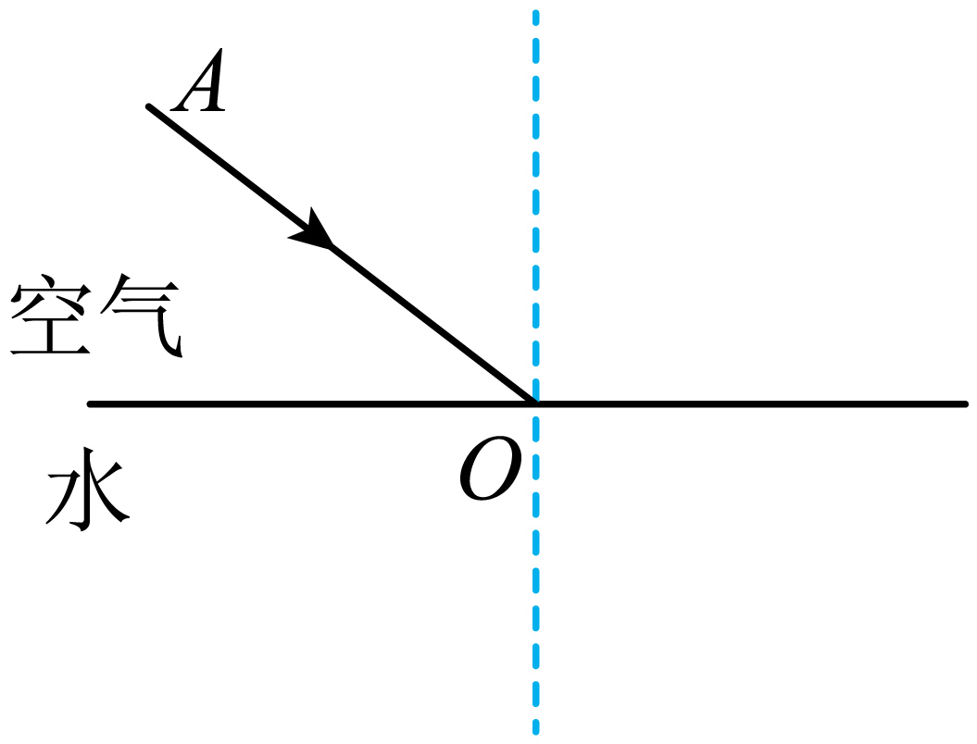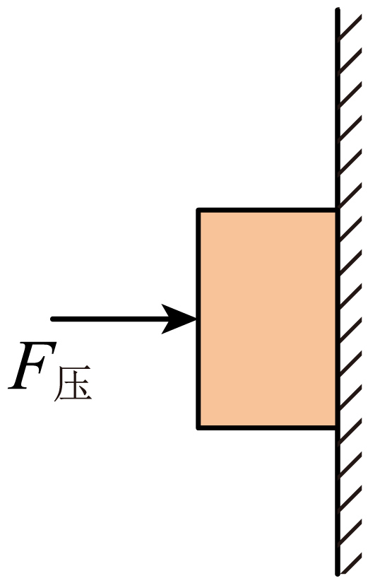
23.（2分） 24.（2分）
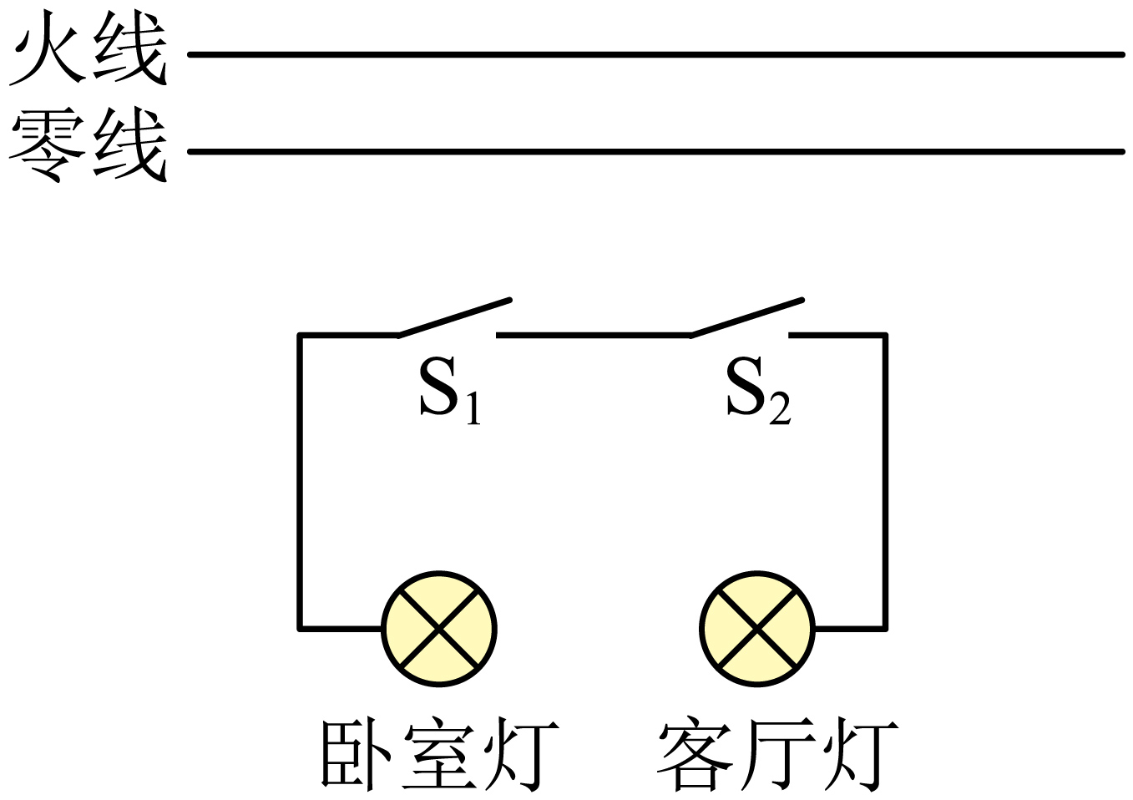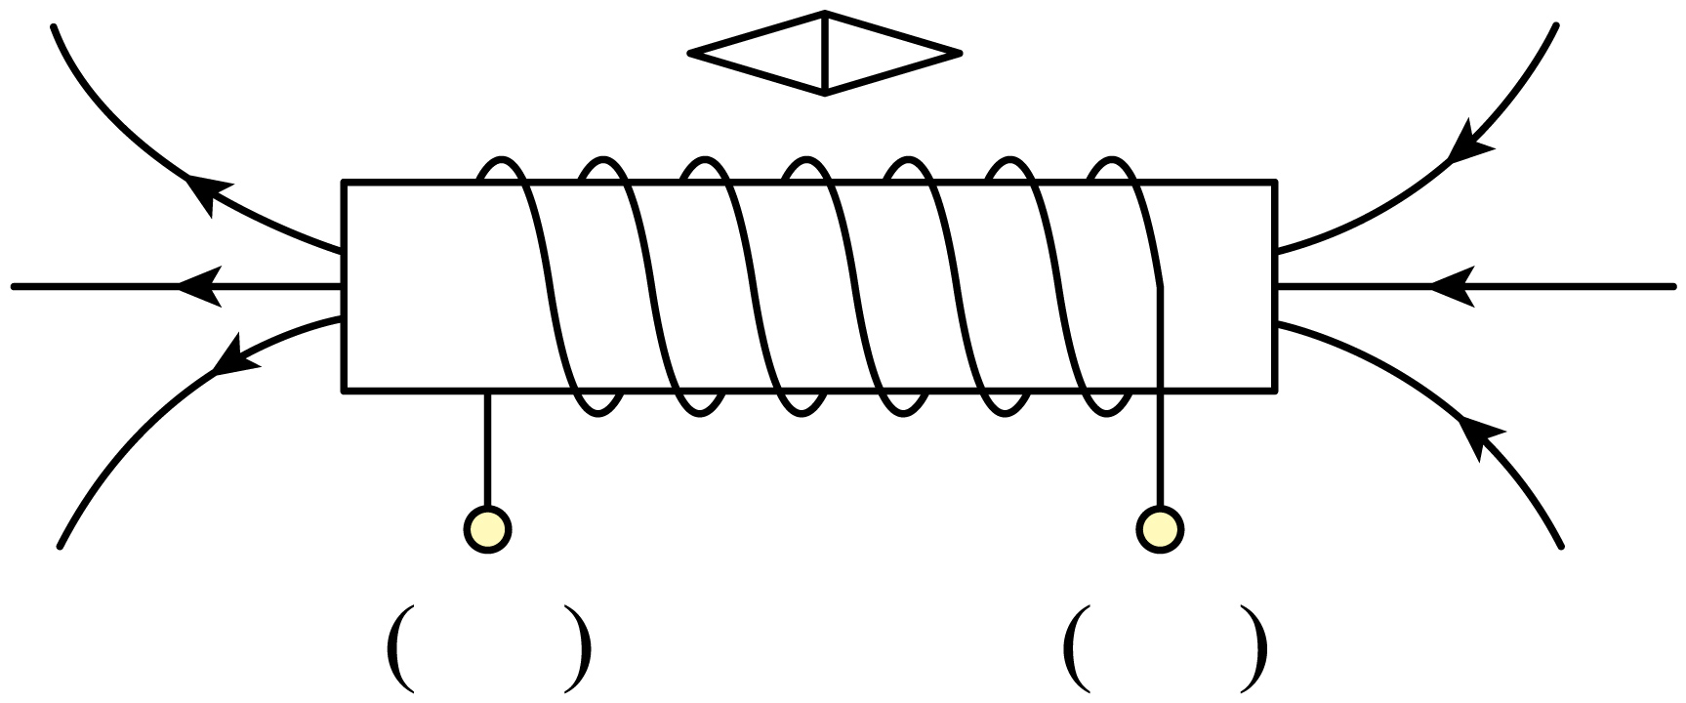
25.（4分）

26.（4分）

27.（6分）

28．（9分）__________；__________；__________；__________；__________；__________；__________；__________；__________。

29．（5分）__________；__________；__________； __________。
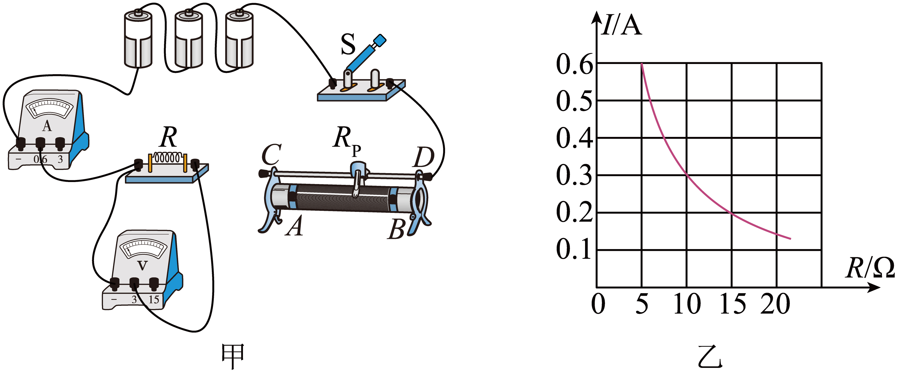

30．（7分）______；_______；_______； _______；_______。
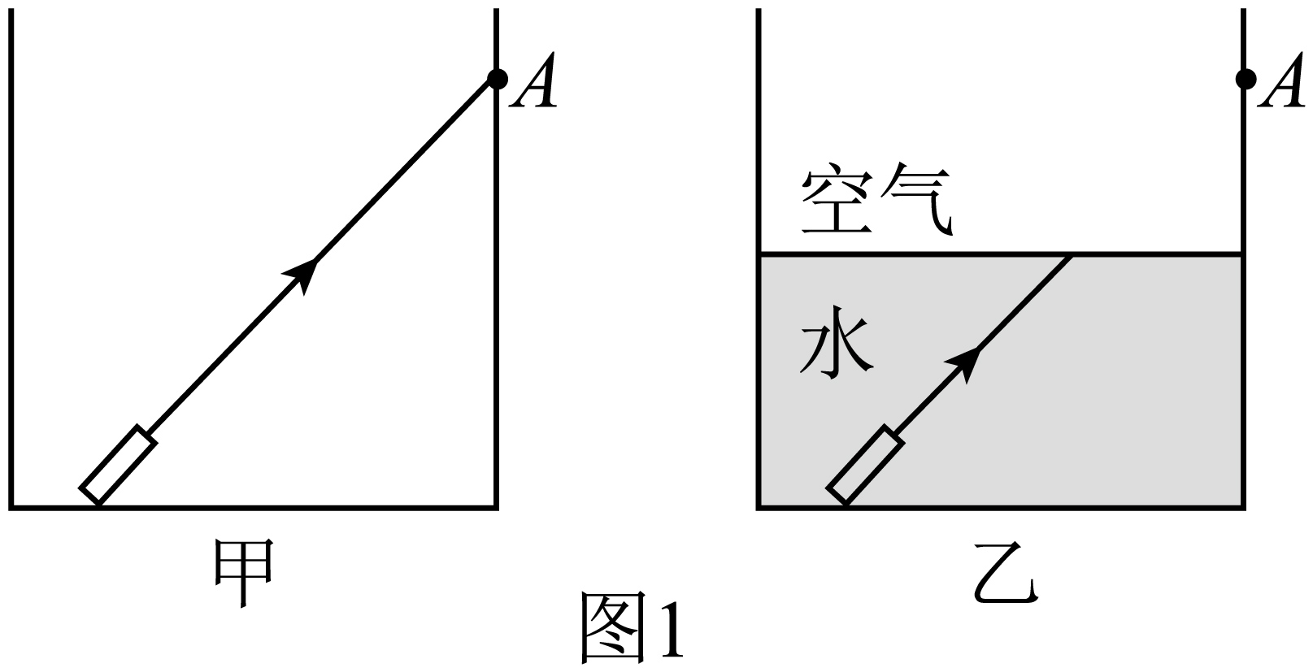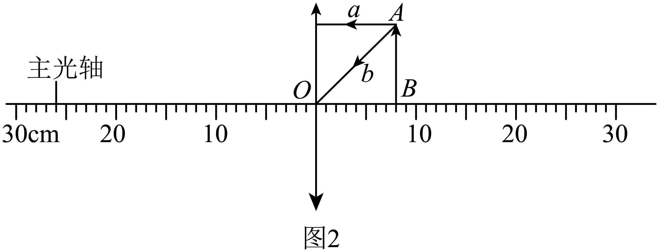（共1分）

31．（7分）



